DP2 2024

Acme Software Factory

Repositorio: https://github.com/DP2-2024-C1-029/Acme-Software-Factory.git

Miembros:

|  |  |
| --- | --- |
| * David Godoy Fernández (davgodfer@alum.us.es) |  |
| * Ismael Gata Dorado (ismgatdor@alum.us.es) |  |
| * Jaime Varas Cáceres (jaivarcac@alum.us.es) |  |
| * José María Portela Huerta ([josporhue@alum.us.es](mailto:josporhue@alum.us.es)) |  |
| * Juan José Gómez Borrallo (juagombor@alum.us.es) |  |

Tutor: Jose González Enríquez (jgenriquez@us.es)

GRUPO C1.029

16/02/2024

Versión 1.0

Índice

Historial de versiones 3

Resumen Ejecutivo 4

Introducción 4

Contenido 4

Conclusiones 7

Bibliografía 7

# Historial de versiones

|  |  |  |  |
| --- | --- | --- | --- |
| Fecha | Versión | Descripción | Entrega |
| 16/02/2024 | V1.0 | Creación del documento D01_CharetingReport | D01 |
|  |  |  |  |
|  |  |  |  |
|  |  |  |  |
|  |  |  |  |

# Resumen Ejecutivo

Como alumnos de la asignatura Diseño y Pruebas II esperamos que esta nos ayude a formarnos y nos dé una visión en la medida de lo posible del funcionamiento, gestión y desarrollo de un proyecto real al que podremos enfrentarnos a futuro de esta forma tendremos conocimientos previos con los que poder defendernos.

# Introducción

Este documento recogerá la información correspondiente a los integrantes del grupo, objetivo y compromiso con la asignatura Diseño y Pruebas II, procedimiento que iremos tomando ante el trabajo bien o mal hecho por cada miembro del equipo, así como en la expulsión si se diera de algún miembro del grupo e indicar el rendimiento del trabajo realizado por cada representante.

# Contenido

Formación e información del equipo

El equipo ha sido formado por 5 integrantes los cuales 4 de ellos trabajaron anteriormente en Diseño y Pruebas I obtenido una buena calificación en dicha asignatura que se resolvió con una buena gestión, desarrollo, participación y buen entendimiento entre todos, al tener que formar un equipo con un integrante mas decidimos buscar dicho integrante entre las personas que conocíamos. A este integrante le realizamos una pequeña entrevista sobre su paso por el grado de Ingeniería de Software para tener más información sobre su forma de trabajar e implicación, no importando tanto si tiene mas o menos conocimiento, pero sí que sea resolutivo y constante con ganas de obtener una buena calificación y aprender.

Los integrantes son los siguientes:

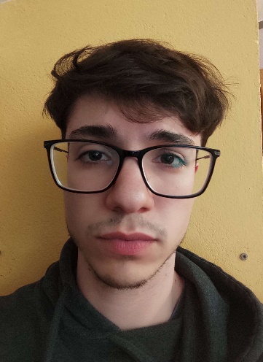

David Godoy Fernández ([davgodfer@alum.us.es](mailto:davgodfer@alum.us.es))

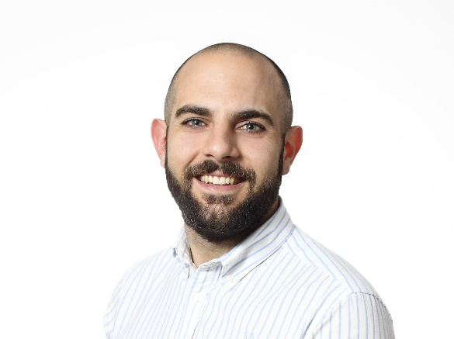

Ismael Gata Dorado ([ismgatdor@alum.us.es](mailto:ismgatdor@alum.us.es))

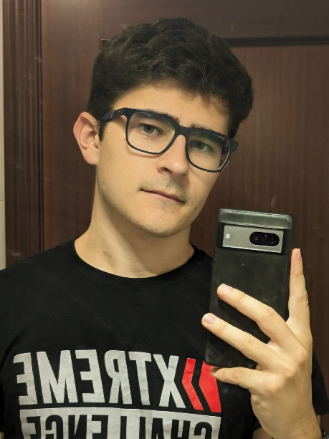

Jaime Varas Cáceres ([jaivarcac@alum.us.es](mailto:jaivarcac@alum.us.es))

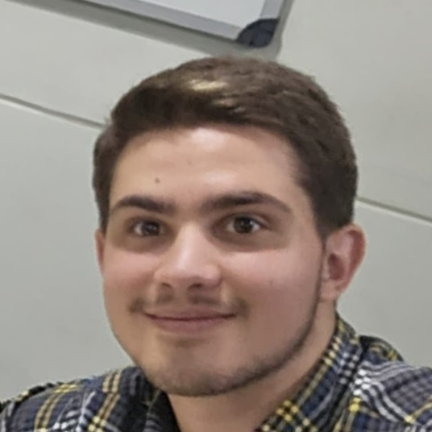

Jose María Portela Huertas ([josporhue@alum.us.es](mailto:josporhue@alum.us.es))

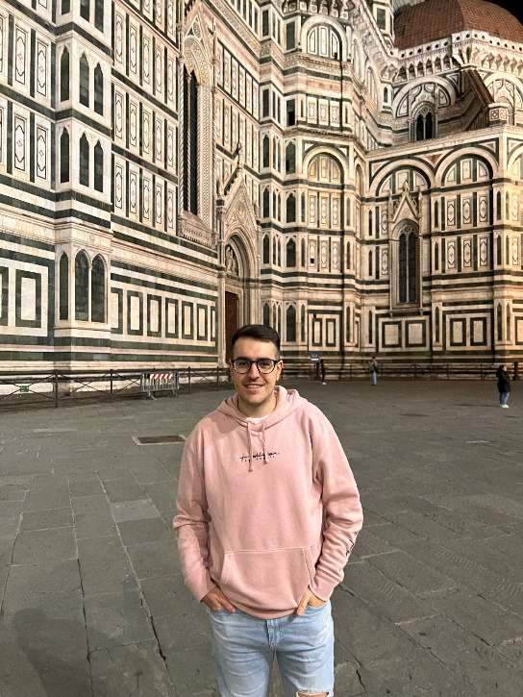

Juan Jose Gómez Borrallo ([juagombor@alum.us.es](mailto:juagombor@alum.us.es))

Declaración

Declaramos y nos comprometemos como equipo a trabajar juntos, apoyándonos para cualquier duda, a comunicar con previsión al resto de integrantes cualquier imprevisto/problema surgido tanto a nivel educativo como personal para poder prestar ayuda y que las tareas no se queden bloqueadas, continuándola otro compañero y reestructurando la planificación inicial para cada entrega y así poder realizar mínimo las tareas obligatorias.

Así como declaramos que entendemos el procedimiento de la asignatura y los métodos de evaluación y calificación obtando a alcanzar una media de un 8 como nota final.

Rendimiento

Procedemos a indicar algunos indicadores que consideramos que se deben cumplir por cada miembro del equipo para un buen rendimiento:

* Ser constante y llevar el trabajo al día
* Atender y no faltar a las clases de teoría para una buena comprensión del temario.
* Preguntar siempre que se tenga una duda, primero a nivel interno (el equipo) por si alguno compañero sabe resolverlo y en última instancia al tutor/tutora a ser posible por medio del foro.
* Leer y comprender los requisitos tanto grupales como individuales.
* Saber que rol tiene cada uno y que debe hacer o de que debe estar pendiente en ese caso.
* Llevar una gestión de las tareas en el proyecto creado en github, pasarla a progress, done, etc.
* Llevar un control del tiempo empleado en cada tarea para los correctos reportes.
* Realizar un buen control de commits con las ramas correspondientes, merge y resolución de conflictos.

Podríamos entender como mal rendimiento lo siguiente:

* No prestar atención ni en clase ni al grupo
* Estar ausente constantemente
* No llevar al día las tareas que se les ha asignado
* No leerse los requisitos grupales o individuales
* No estar pendiente en general del avance de sus tareas, de controlar el tiempo empleado.
* No verificar sus modificaciones en código antes de mergear a la rama principal
* Comprometerse con algo y no cumplirlo.

Recompensas

Declaramos que por el buen rendimiento por parte del equipo entenderemos que no habrá malestar interno y el trabajo entre todos será fluido. Por parte de la asignatura esperamos que se valore el esfuerzo y ganas de aprendizaje.

Amonestación

Declaramos que en el caso de que si se produce algún problema con algún integrante del grupo se le dará un toque de atención por parte del resto de compañeros y en el caso de que continue igual o peor será notificado al correspondiente tutor para que sea consciente de que hay problemas y estamos teniendo dificultades para el correcto funcionamiento de la asignatura.

Expulsión

Si el problema comentado en el apartado Amonestación persiste hasta llegar a ser un impedimento el resto de los compañeros tomaremos la decisión de expulsarlo del equipo siendo conscientes de lo que eso repercute y se lo haremos saber al profesor para que pueda tomar sus decisiones respecto al alumno.

# Conclusiones

Como conclusión somos un equipo formado por 5 integrantes en su mayoría formado por conocernos previamente y haber trabajado juntos, hemos descrito los compromisos que el equipo llevara a cabo, así como una serie de rendimientos para lograr el éxito de la asignatura con las actuaciones que se llevarían a cabo ante un buen o mal rendimiento y por ello recompensas, amonestaciones o expulsión como última opción para un mal rendimiento continuado.

# Bibliografía

Intencionadamente en blanco